24٪ زيادة خلال 2016 ونمو بأكثر من 138% منذ العام 2012

دبي بين أفضل 10 وجهات عالمية لتنظيم الاجتماعات

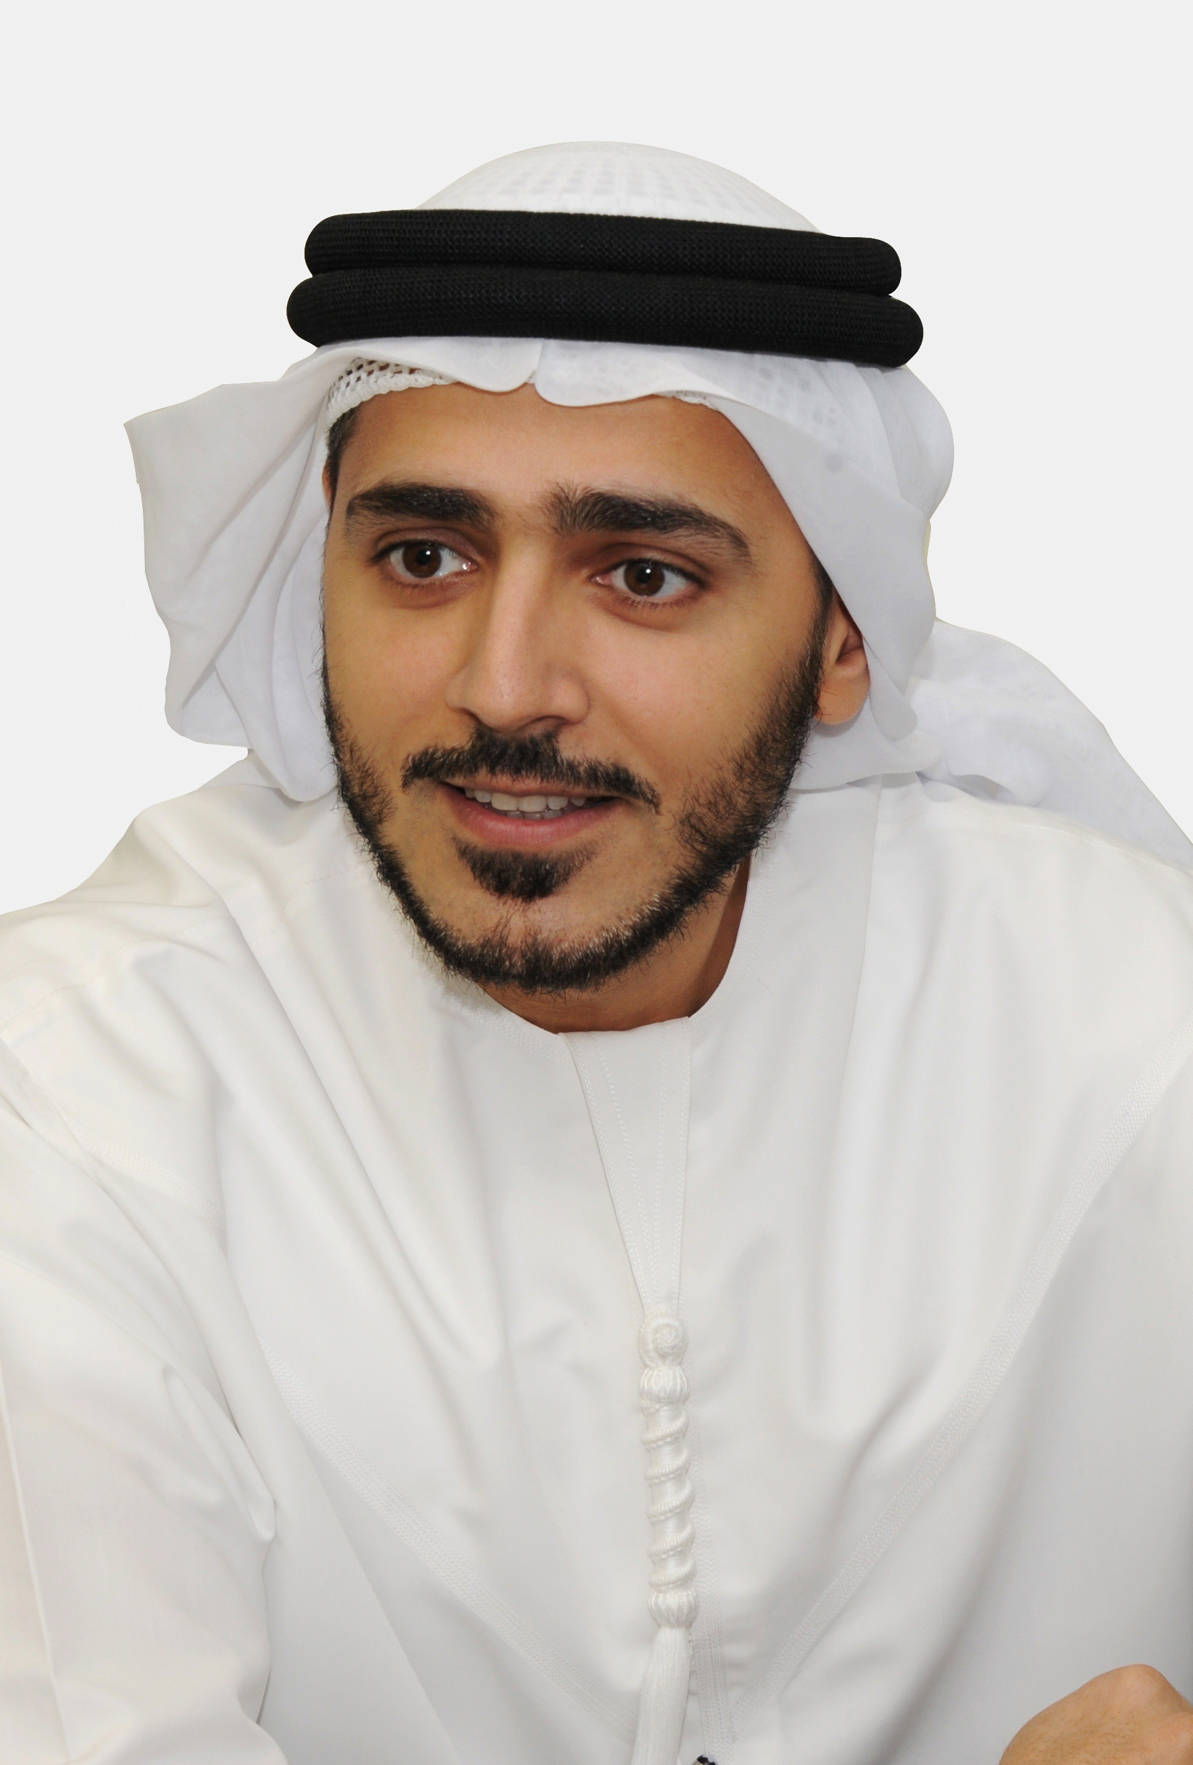
دبي، الإمارات العربية المتحدة، 13 يونيو 2017: جاءت مدينة دبي ضمن أفضل 10 وجهات عالمية لتنظيم الاجتماعات والمؤتمرات الدولية خلال العام 2016 وفقاً لتقرير إحصائيات الفعاليات الذي صدر مؤخراً عن اتحاد الجمعيات الدولية. وصنف التقرير 1،157 مدينة على مستوى العالم، استناداً إلى إجمالي عدد المؤتمرات التي عقدت بها على مدار العام.

وكانت دبي قد جاءت في المرتبة الرابعة عشر ضمن التقرير ذاته للعام 2015، وتقدمت خلال العام 2016 لتأتي في المرتبة العاشرة، حيث بلغ عدد الاجتماعات والمؤتمرات المقامة بها 180 اجتماعاً بزيادة 24% مقارنة بالعام 2015.
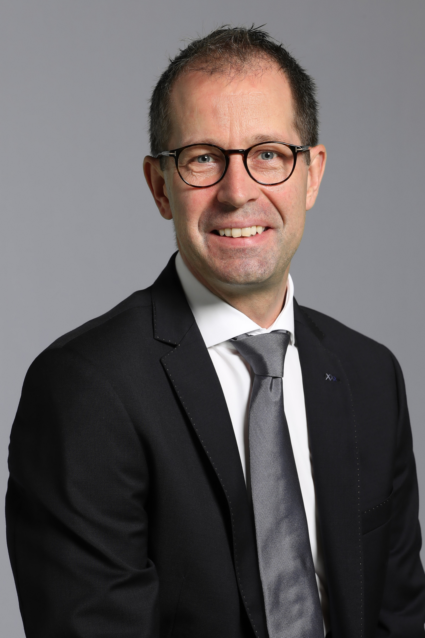
وتعد دبي المدينة الوحيدة في منطقة الشرق الأوسط وأفريقيا، التي تظهر في المراكز الـ 25 الأولى في التصنيف العالمي، مما يؤكد على مكانتها باعتبارها الوجهة الأولى بالمنطقة في استضافة الفعاليات الدولية.

وقال عصام كاظم، المدير التنفيذي لمؤسسة دبي للتسويق السياحي والتجاري: "يؤكد موقع دبي المتقدم ضمن التصنيف العالمي، على أن المدينة لم تعد من رواد المنطقة في هذا القطاع فحسب، بل أصبحت وجهة رئيسية على الساحة العالمية أيضاً. وسنواصل بذل المزيد من الجهود لتعزيز ما نقدمه من عوامل جذب والسعي نحو جعل مدينة دبي مركزاً عالمياً للمعرفة".

ويشمل العدد الإجمالي للاجتماعات تلك التي تنظمها الشركات والمؤسسات الدولية، بالإضافة إلى التي تنظمها المؤسسات الوطنية ذات الطابع الدولي. وتؤكد النتائج التي تحققها المدينة على مكانتها كوجهة رئيسية لاستضافة كافة أنواع الفعاليات الخاصة بالأعمال، كما تعكس معدلات النمو الكبيرة التي شهدتها خلال السنوات الخمس الماضية. وفي عام 2012، جاءت دبي في المرتبة الـ 26 على القائمة، بإجمالي 76 اجتماعاً لمؤسسات دولية جرى تنظيمها في المدينة. ومنذ ذلك الحين تطورت عروض قطاع الأعمال لدى دبي، حيث ساهمت البنية التحتية ذات المستوى العالمي للمدينة، بالإضافة إلى عملية الانفتاح والربط بسائر دول العالم، في مضاعفة نتائج الأعمال، مسجلة نمواً بنسبة 138٪ في عدد الاجتماعات والمؤتمرات الدولية التي استضافتها منذ عام 2012.

وقال ستين جاكوبسن، مدير إدارة فعاليات دبي للأعمال: "شهد قطاع تنظيم فعاليات الأعمال في دبي معدلات نمو كبيرة على مدار العقد المنصرم، ونحن فخورون للغاية بأن المدينة أصبحت تعتبر واحدة من أفضل 10 وجهات لإقامة الاجتماعات والمؤتمرات وفقاً لتقارير اتحاد الجمعيات الدولية، بعد الدخول في منافسة مع أكثر من 1،100 وجهة أخرى. لقد بذلنا الكثير من الجهد لتحقيق هذا الإنجاز، بدعم قوي من كافة شركائنا في كل من القطاعين العام والخاص، بما في ذلك مركز دبي التجاري العالمي، ومؤسسات الضيافة، وطيران الإمارات، وفلاي دبي، وغيرهم. ونهدف إلى مواصلة تعزيز قيمة وجودة الخدمات التي نعرضها بما يسهم في تقدم دبي على المؤشر في السنوات المقبلة".

ويأتي أحدث تقارير اتحاد الجمعيات الدولية، قبيل إعلان دبي مؤخراً عن فعالية مؤتمر جمعية دبي الذي سيعقد يومي 11 و 12 ديسمبر 2017 في مركز دبي التجاري العالمي. ويعد المؤتمر الأول من نوعه في المنطقة الذي يسلط الضوء على دور الجمعيات الكبير في التنمية الاجتماعية، والاقتصادية في إمارة دبي، وتحقيق رؤيتها الانتقالية نحو اقتصاد قائم على المعرفة. ويستضيف المؤتمر الذي يحمل عنوان "بناء مجتمع" مدراء تنفيذيين لجمعيات اقليمية ودولية وممثلي دوائر حكومية وأعضاء هيئات تدريس جامعية وطلاب وغيرهم من مهنيين معنيين بشؤون تطوير الجمعيات.

وبالإضافة إلى مؤتمر جمعية دبي الذي يعقد في وقت لاحق من هذا العام، من المقرر أن تستضيف دبي أيضا فعاليات عدد من أبرز مؤتمرات الأعمال الرئيسية، بما في ذلك: الاجتماع السنوي لأكاديمية الأعمال الدولية، والمؤتمر السنوي والاتحاد العالمي لنقل السلع والأمتعة بين الدول ورابطة آسيا والمحيط الهادئ لمرضى الروماتيزم، ومؤتمر الكونغرس الدولي لنقص المناعة بالمراحل المبكّرة.

-انتهى-
نبذة عن دبي للسياحة
تعتبر دائرة السياحة والتسويق التجاري (دبي للسياحة) الجهة الرئيسية المسؤولة عن التخطيط والإشراف والتطوير والتسويق السياحي في إمارة دبي، كما تعمل أيضًا على تسويق القطاع التجاري في الإمارة والترويج له؛ وتحمل على عاتقها مسؤولية ترخيص جميع الخدمات السياحية وتصنيفها، بما في ذلك المنشآت الفندقية وشركات تنظيم الرحلات ووكلاء السياحة والسفر.
وتلعب )دبي للسياحة( دوراً محورياً في تعزيز مكانة دبي كواحدة من الوجهات السياحية الرائدة عالمياً، وتسعى لتحقيق رؤية دبي السياحية 2020 الهادفة إلى استقبال 20 مليون زائر سنوياً بحلول العقد المقبل.

نبذة عن فعاليات دبي للأعمال:
يهدف "فعاليات دبي للأعمال"، المكتب الرسمي للفعاليات والمؤتمرات في المدينة إلى ترسيخ مكانة دبي كوجهةً متميّزة لفعاليّات الأعمال، وزيادة حصتها السوقية من تلك الفعاليات العالمية بما يساهم في تحقيق المزيد من التنمية الاقتصادية، وخلق فرص عمل، واستحداث المعارف للإمارة. وباعتبارها أحد أقسام "دبي للسياحة"، فإنها تحرص على تعزيز سمعة دبي في هذا المجال عبر مساعدة منظمي الاجتماعات والمؤتمرات والمعارض العالمية، وسياحة الحوافز لعقد تلك الأحداث وفق أعلى المعايير الدولية.

للمزيد من المعلومات يرجى التواصل على:
mediarelations@dubaitourism.ae
0097142017682

